До розділу 5
 Завдання для самостійної роботи
Завдання 5.1. Дослідити біматричну гру 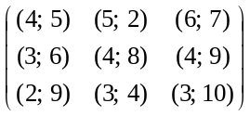 на наявність строго домінуючих стратегій.
Завдання 5.2. Відкидаючи строго доміновані стратегії гравців, визначити розв’язок біматричної гри 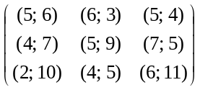.
Завдання 5.3. Відкидаючи доміновані стратегії гравців, визначити розв’язок біматричної гри 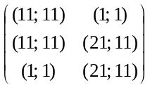. Визначити усі можливі варіанти відкидання домінованих стратегій гравців.
Завдання 5.4. Визначити множину ситуацій рівноваги Неша біматричної гри завдання 5.1.
Завдання 5.5. Визначити множину ситуацій рівноваги Неша біматричної гри завдання 5.2.
Завдання 5.6. Визначити множину ситуацій рівноваги Неша біматричної гри завдання 5.3.
Завдання 5.7. Два гравці розміщують деякий об’єкт на площині, тобто обирають його координати (х, у). Перший гравець перебуває у точці (х₁, у₁), а другий гравець – у точці (х₂, у₂). Перший гравець обирає координату х, а другий гравець – координату у. Кожен прагне, щоб об’єкт перебував якнайближче до нього. Доведіть, що у цій грі у кожного гравця є строго домінуюча стратегія.
Завдання 5.8. Два гравці ділять між собою 4 горіхи. Кожен робить свою заявку на горіхи: х_{і} = 1, 2 або 3. Якщо х₁ + х₂ ≤ 4, то кожен одержує скільки просив, у протилежному випадку обоє не одержують нічого. Визначити множину ситуацій рівноваги Неша цієї гри.
Завдання 5.9. Два програмісти розробляють деякий проект. Якість проекту (q) залежить від їхніх зусиль (е₁ та е₂, відповідно) і відображається функцією q = 2(е₁ + е₂). Цільова функція кожного має вигляд 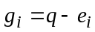, 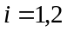. Можна обрати зусилля на рівні 1, 2 або 3. Визначити множину ситуацій рівноваги Неша цієї гри.
Завдання 5.10. Кожен із трьох гравців обирає одну зі сторін монети. Якщо обрана сторона є однаковою в усіх гравців, то кожен отримує
10 гривень. Якщо вибір одного з гравців відрізняється від вибору двох інших гравців, то він виплачує по 10 гривень кожному з них. Визначити множину ситуацій рівноваги Неша цієї гри.
Завдання 5.11. Визначити ситуації рівноваги Неша у змішаних стратегіях для біматричної гри 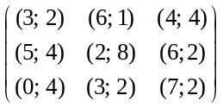.
Завдання 5.12. Визначити розв’язок біматричної гри
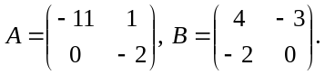

 Завдання для самостійної роботи
Завдання 6.1. Дві фірми випускають однаковий товар. Кожна фірма контролює 50% ринку. Поліпшивши якість товару, обидві фірми мають намір розпочати рекламну кампанію. Якщо котрась з фірм цього не зробить, то втратить відповідний відсоток клієнтів. Дослідження ринку засвідчило, що 50% потенційних клієнтів отримує інформацію через телебачення, 30% – через газети, решта 20% – через радіо. Мета кожної фірми – обрати необхідні засоби реклами. Сформулюйте задачу у вигляді матричної гри. Чи має вона сідлову точку?
Завдання 6.2. Маємо двох ворогів (полковника і генерала) і дві позиції. Полковник має 4 дивізії, а генерал – 3. Кожен з противників може послати на кожну з позицій тільки ціле число дивізій, або зовсім не посилати. Позиція вважається зайнятою тим, хто послав на неї більше число дивізій. Виграш становить 1 за рахунок взяття позиції плюс кількість одиниць, які збігаються з кількістю дивізій противника, що не зайняв позиції. Якщо біля позиції однакове число дивізій противників, то виграш обох становить 0. Загальний виграш кожного учасника дорівнює сумі його виграшів на обох позиціях (те, що отримав один із противників, є втратою для іншого). Сформулюйте задачу у вигляді матричної гри. Чи має вона сідлову точку? Якщо ні, то визначте чисту нижню та чисту верхню ціни гри.

Нижня і верхня ціна матричної гри.

Нехай матрична гра задана матрицею
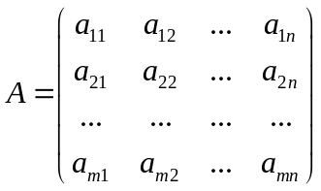
Для гравця 1 існує вибір, який гарантує йому виграш хоча б
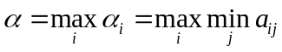,
де - найбільше з множини мінімальних елементів рядків матриці A,
- нижня ціна гри.
Для гравця 2 існує вибір, який гарантує йому мінімальний програш
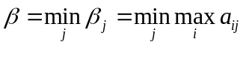,
де  - найменше з множини максимальних елементів стовпців матриці А,
- верхня ціна гри.
Приклад 1 (Роман Л.)
Знайти чисту нижню і чисту верхню ціну матричної гри та оптимальні стратегії гравців
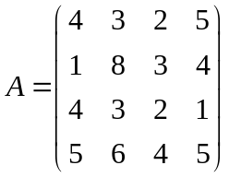
Приклад 2.
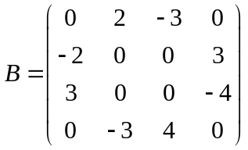
Приклад 3.
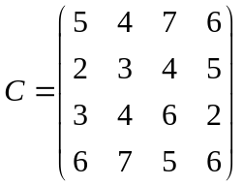

Завдання 6.3. Знайти чисту нижню і чисту верхню ціну матричної гри. Визначити сідлові точки, оптимальні чисті стратегії та чисту ціну гри, якщо вони існують: а) 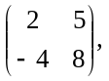 б) 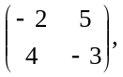 в) 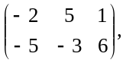
г)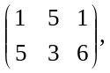 д)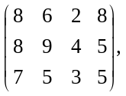 е)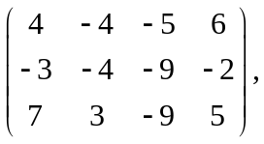 є)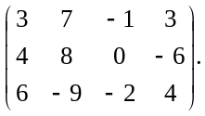
Завдання 6.4. Знайдіть область значень p і q, для яких точка (2, 2) є сідловою точкою у наступних іграх: а) 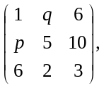 б) 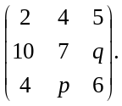
Завдання 6.5. Перевірте, чи змішані стратегії 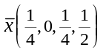; 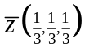 і v=0,2 є розв’язком матричної гри 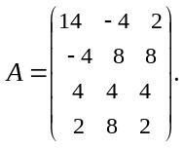

Завдання (Акулич)
Знайти розв'язок матричної гри, заданої матрицею

2.100. 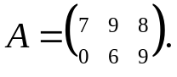 = 7…; =7 …; 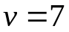 ;
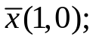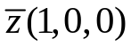

2.101. 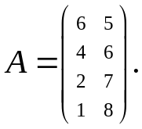
2.102. 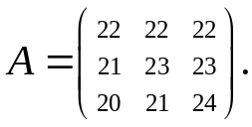
Розв'язати геометрично

2.103. 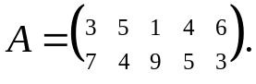

2.104. 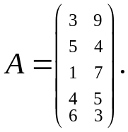
2.105 (Роман)
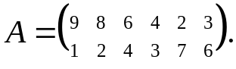

Завдання 6.6. Два підприємства виготовляють деяку продукцію та поставляють її на ринок регіону. Ці підприємства – єдині постачальники продукції у регіоні. Кожне з підприємств має можливість виготовляти продукцію із застосуванням однієї із п’яти відомих технологій. Ціна та собівартість одиниці продукції (в умовних одиницях) на підприємствах залежно від технології, є такою:
Технологія | Ціна | Собівартість на 1-му підприємстві | Собівартість на 2-му підприємстві
1 | 10 | 5 | 8
2 | 8 | 4 | 4
3 | 6 | 3 + 0,1⋅n | 4 – 0,2⋅n
4 | 4 | 2 | 2
5 | 2 | 1,5 – 0,1⋅n | 1 + 0,1⋅n
n – номер студента у списку студентів групи. У результаті дослідження ринку продукції регіону визначено функцію попиту на продукцію:
y = 8 – 0,3x,
де y – кількість одиниць продукції, яку придбає населення регіону,
x – середня ціна продукції підприємств (в умовних одиницях).
Значення придбаної населенням відносної частки продукції першого підприємства залежать від співвідношення цін на продукцію першого підприємства і другого підприємства. У результаті маркетингового дослідження цю залежність була визначено такою:
Ціна 1-го підпр. | Ціна 2-го підпр. | Частка продукції 1-го підпр.
10 | 10 | 0,31
10 | 8 | 0,33
10 | 6 | 0,25
10 | 4 | 0,2
10 | 2 | 0,18
8 | 10 | 0,4
8 | 8 | 0,35
8 | 6 | 0,32
8 | 4 | 0,28
8 | 2 | 0,25
6 | 10 | 0,52
6 | 8 | 0,48
6 | 6 | 0,4
6 | 4 | 0,35
6 | 2 | 0,3
4 | 10 | 0,6
4 | 8 | 0,58
4 | 6 | 0,55
4 | 4 | 0,5
4 | 2 | 0,4
2 | 10 | 0,9
2 | 8 | 0,85
2 | 6 | 0,7
2 | 4 | 0,65
2 | 2 | 0,4
Студенту необхідно звести свій варіант завдання до матричної гри і після цього визначити:
- Чи існує у даній задачі ситуація рівноваги (сідлова точка) під час вибору технологій виробництва продукції обома підприємствами?
- Чи існують технології, які підприємства свідомо не обиратимуть унаслідок невигідності?
- Скільки продукції буде реалізовано у ситуації рівноваги? Яке підприємство виявиться у виграшному положенні?

